Bài 58. Nhân, chia số đo thời gian với một số ( Tiết 1)
I. YÊU CẦU CẦN ĐẠT:
1. Năng lực đặc thù:
- HS thực hiện được phép nhân số đo thời gian
- HS vận dụng được việc nhân số đo thời gian để giải quyết một số vấn đề thực tế.
- HS có cơ hội phát triển năng lực lập luận, tư duy toán học và năng lực giao tiếp toán học.
2. Năng lực chung:
- Năng lực tự chủ, tự học: Chủ động tích cực tìm hiểu và thực hiện được phép nhân số đo thời gian.
- Năng lực giải quyết vấn đề và sáng tạo: Biết vận dụng được phép nhân số đo thời gian giải quyết một số tình huống thực tế.
- Năng lực giao tiếp và hợp tác: Có thói quen trao đổi, thảo luận cùng nhau hoàn thành nhiệm vụ dưới sự hướng dẫn của giáo viên.
3. Phẩm chất:
- Phẩm chất chăm chỉ: Ham học hỏi tìm tòi để hoàn thành tốt nội dung học tập.
- Phẩm chất trách nhiệm: Có ý thức trách nhiệm với lớp, tôn trọng tập thể.
II. ĐỒ DÙNG DẠY HỌC:
- SGK và các thiết bị, học liệu và đồ dùng phục vụ cho tiết dạy.

III. HOẠT ĐỘNG DẠY HỌC:
1. Khởi động:
- GV tổ chức trò chơi để khởi động bài học.  + Câu 1: 23 x 5 =....  + Câu 2: 36 x 7= ....  + Câu 3: 15 giây x 4 = .... giây = ..... phút  +Câu 4: 47 phút x 5 = ..... giờ = ..... phút  - GV nhận xét, tuyên dương.  - GV dẫn dắt vào bài mới |  | - HS tham gia trò chơi  + Trả lời: 23 x 5 =115  + Trả lời: 36 x 7=252  + Trả lời: 15 giây x 4 = 60 giây = 1 phút  + Trả lời: 47 phút x 5 = 3 giờ = 55 phút  - HS lắng nghe.
2. Khám phá:
- GV giới thiệu tình huống qua tranh, mời HS quan sát và nêu tình huống:  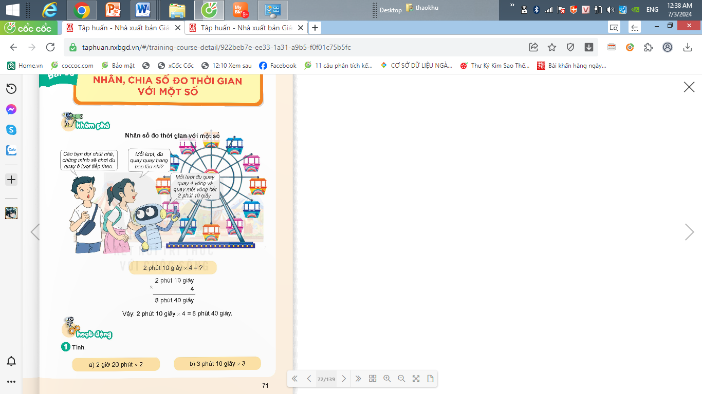  + Mỗi lượt đu quay quay bao nhiêu vòng?  + Quay một vòng hết bao lâu?  + Vậy mỗi lượt đu quay quay trong bao lâu?  - GV chốt: Vậy mỗi lượt đu quay quay trong bao lâu ta lấy: 2 phút 10 giây x 4  ? Em có nhận xét gì về phép nhân?  -2 phút 10 giây x 4=  -GV nhận xét  - GV hướng dẫn HS cách đặt tính  -GV gọi HS nêu cách tính  ? Muốn cộng số đo thời gian em làm thế nào?  -GV nhận xét kết luận :  +Đặt tính thẳng hàng và thực hiện tương tự tính như đối với phép nhân các số tự nhiên.  + Khi tính sau mỗi kết quả ta phải ghi đơn vị đo tương ứng. | - HS quan sát tranh và cùng nhau nêu tình huống:  -4 vòng  -2 phút 10 giây.  -2 phút 10 giây x 4  - HS lắng nghe  - Nhân có số đo thời gian với só tự nhiên  -2 phút 10 giây x 4 = 8 phút 40 giây  -HS nhận xét  -HS chú ý  - HS nêu  + Đặt tính thẳng hàng và thực hiện tương tự tính như đối với phép nhân các số tự nhiên. Khi tính sau mỗi kết quả ta phải ghi đơn vị đo tương ứng.  - HS lắng nghe
3. Hoạt động luyện tập
Bài 1. Tính.  a. 2 giờ 20 phút x 2  b.3 phút 10 giây x 3  - GV yêu cầu HS đọc đề bài.  - GV mời HS làm việc nhóm đôi: thực hiện công, trừ các phân số trong bai tập 1.  - GV mời các nhóm báo cáo kết quả.  - Mời các nhóm khác nhận xét, bổ sung.  - GV nhận xét tuyên dương (sửa sai) | - HS đọc đề bài, cả lớp theo dõi..  - HS làm việc nhóm đôi: thực hiện công, trừ các phân số trong bài tập 1:  - Các nhóm báo cáo kết quả.  a. 2 giờ 20 phút x 2 = 4 giờ 40 phút  b.3 phút 10 giây x 3 = 9 phút 30 giây  - Các nhóm khác nhận xét, bổ sung.  - Lắng nghe, (sửa sai nếu có)
Bài 2. Tính ( theo mẫu)  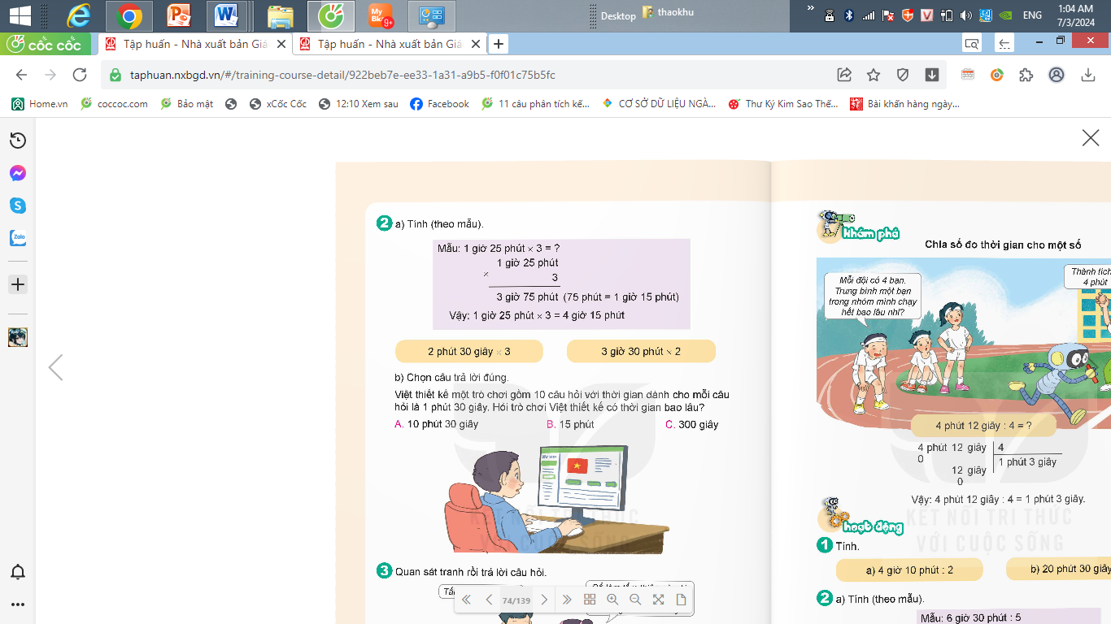  a. 2 phút 30 giây x 3  b.3 giờ 30 phút x 2  - GV mời HS đọc yêu cầu bài.  -GV hướng dẫn HS cộng ở phép tính mẫu  ? Theo em phép cộng số đo thời gian ở bài 2 này có gì khác phép cộng số đo thời gian bài 1?  ? Thực hiện phép cộng được số đo thời gian là 75 phút ( lớn hơn 1giờ) thì ta có thể làm gì?  -GV nhận xét, kết luận:  Nếu số đo thời gian ở đơn vị, bé có thể chuyển đổi sang đơn vị lớn thì ta thực hiện chuyển đổi sang đơn vị lớn hơn.  - GV mời HS làm vào vở ý a.  - Mời các nhóm khác nhận xét, bổ sung.  - GV nhận xét tuyên dương (sửa sai)  b.Chọn câu trả lời đúng  Việt thiết kế một trò chơi gồm 10 câu hỏi với thời gian dành cho mỗi câu hỏi là 1 phút 30 giây. Hỏi trò chơi việt thiết kế có thời gian bao lâu?  A.10 phút 30 giây B. 15 phút C. 300 giây.  - GV mời HS đọc yêu cầu bài.  ? Muốn biết trò chơi Việt thiết kế có thời gian bao lâu em làm thế nào?  -GV yêu cầu cả lớp thảo luận nhóm 4  -GV yêu cầu HS nêu cách làm và chọn đáp án.  -GV nhận xét, bổ sung | - 1 HS đọc yêu cầu bài, cả lớp theo dõi  -HS chú ý  -Có số đo thời gian phút là 75 phút  - Đổi đơn vị  - HS lắng nghe.  - HS làm vào vở thực hiện cộng các số đo thời gian- đổi vở kiểm tra kết quả  -HS báo cáo kết quả.  ( 90 phút = 1 giờ 30 phút)  Vậy 2 phút 30 giây x 3 = 7 giờ 30 phút  60 phút = 1 giờ  3 giờ 30 phút x 2 = 7 giờ  - HS khác nhận xét, bổ sung.  - Lắng nghe, (sửa sai nếu có)  - HS đọc đề bài, cả lớp theo dõi.  - Em lấy:1phút 30 giây x 10  - HS làm việc nhóm  - Các nhóm báo cáo kết quả.  1phút 30 giây x 10 = 10 phút 300 giây  Chọn B.  - Các nhóm khác nhận xét, bổ sung.
4. Vận dụng trải nghiệm.
Bài 3.  -GV cho HS quan sát tranh và trả lời câu hỏi:  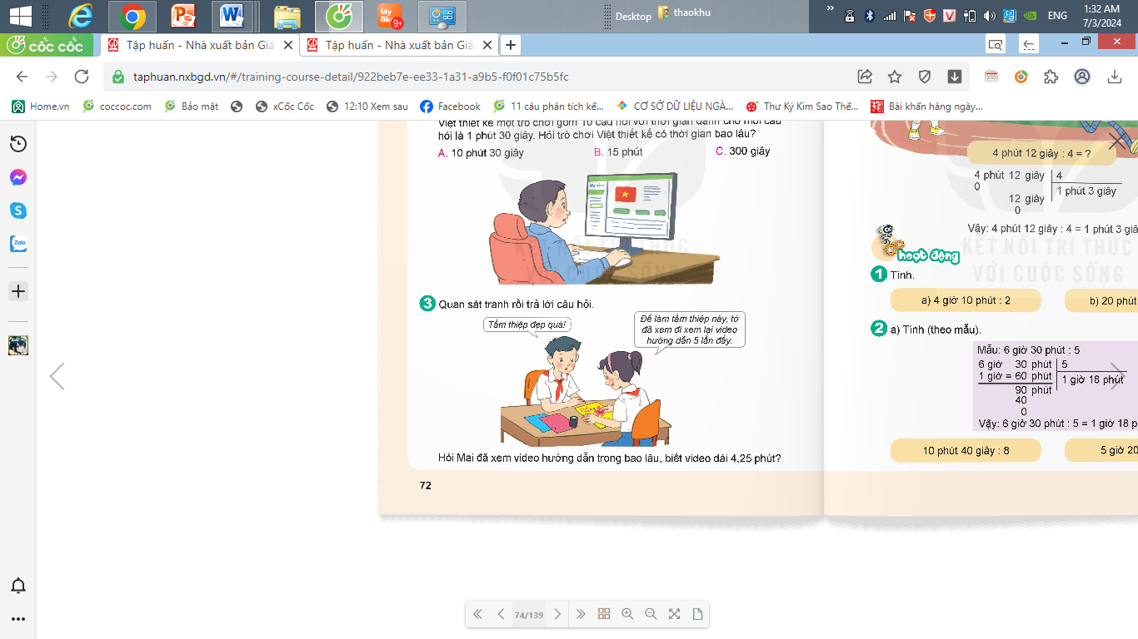  -Bạn Mai đã xem đi xem lại video bao nhiêu lần?  - Một video có thời lượng bao lâu?  - Để biết được Mai đã xem video trong bao lâu em làm thế nào?  ? Em có nhận xét gì về số 4, 25 phút?  ? Vậy để thực hiện được phép nhân này em làm thế nào?  -GV yêu cầu HS thảo luận nhóm 4  -GV nhận xét, tuyên dương.  -HS chia sẻ thời gian mình học ở nhà, chơi trò chơi trong bao lâu.  - GV nhận xét, dặn dò bài về nhà. | -HS quan sát  -5 lần  -4,25 phút.  -4,25 phút x 5  -Số thập phân  -Đổi 4,25 phút = 4 phút 25 giây  -Các nhóm thảo luận  -Đại diện các nhóm trình bày  Mai đã xem video trong bao lâu là:  4 phút 15 x 5 = 21 phút15 giây  -Nhóm khác nhận xét, bổ sung  -HS chia sẻ
5. Điều chỉnh sau tiết dạy (nếu có)
………………………………………………………………………………………….

